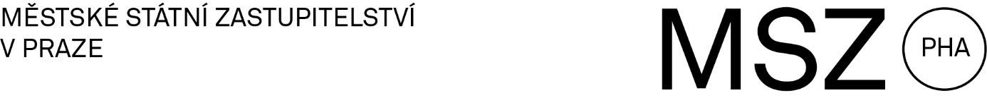

|  |  |
| --- | --- |
|  | nám. 14. října 2188/9  150 00 Praha 5  telefon: +420 257 111 611  fax: +420 257 111 723 podatelna@msz.pha.justice.cz  datová schránka: ijeabe3  Praha 30. dubna 2025  2 SPR 65/2025-9 |
|  |  |

**Výběrové řízení**

**na obsazení** **míst státního zástupce/státní zástupkyně s přidělením k výkonu funkce k Obvodnímu státnímu zastupitelství pro Prahu 4, k Obvodnímu státnímu zastupitelství pro Prahu 5 a k Obvodnímu státnímu zastupitelství pro Prahu 9 v obvodu působnosti Městského státního zastupitelství v Praze – prodloužení termínu podání přihlášek**

Městská státní zástupkyně v Praze vyhlásila dne 7. dubna 2025 výběrové řízení na obsazení míst státního zástupce/státní zástupkyně s přidělením k výkonu funkce k Obvodnímu státnímu zastupitelství pro Prahu 5 a k Obvodnímu státnímu zastupitelství pro Prahu 9 v obvodu působnosti Městského státního zastupitelství v Praze s termínem pro podávání přihlášek uchazečů do 9. května 2025, který byl prodloužen **do 23. května 2025**. Toto výběrové řízení se rozšiřuje i **pro Obvodní státní zastupitelství pro Prahu 4.**

JUDr. Daniela Smetanová

městská státní zástupkyně v Praze